Справочные материалы
для подготовки к ОГЭ по географии
2023-2024 учебный год
Учитель: Пяткова Е.А
Задание 1. Географические особенности природы и народов Земли
(Атлас 7 класс)
Первые 10 стран по численности населения: 1.Китай, 2. Индия, 3. США , 4. Индонезия, 5.Пакистан, 6. Бразилия., 7. Нигерия., 8. Бангладеш., 9. Россия, 10. Япония. | Первые 10 стран по площади территории: 1. Россия, 2. Канада, 3. США., 4. Китай., 5. Бразилия., 6. Австралия., 7. Индия., 8. Аргентина., 9. Казахстан., 10. Судан. | Горные породы по происхождению.  Горные породы по происхождению делят на три группы: осадочные, магматические и метаморфические.  В осадочных породах выделяют: обломочные (щебень, песок и др.), органические (мел, нефть, уголь и др.), химические (гипс, соли).  Магматические породы делят на глубинные (гранит) и излившиеся (базальт, пемза).  Метаморфические — это горные породы, подвергшиеся воздействию высоких температур и давления (из известняка — мрамор).
В воздухе более всего азота — 78%. Далее кислород —
21%
На долю пресных вод приходится около 3%.
Нормальное атмосферное давление на уровне моря
составляет 760 мм рт. ст.
Рекордсмены мира:  Самое глубокое место – Марианский желоб (Тихий океан);  самая высокая t – Триполи (Сев. Африка);  самая низкая t - Антарктида, в РФ Оймякон,  самое влажное место – Черапунджи (Индия);  самое сухое место – Сухие Долины (Антарктида), пустыня Атакама (Чили, Юж.Америка)  самый большой остров –Гренландия принадлежит Дании;  самая длинная река – Нил (Африка);  самая высокая точка – Джомолунгма (Евразия);  самая большая низменность – Амазонская (Юж.Америка);  самый высокий водопад – Анхель (Юж. Америка);  самый высокий вулкан – Льюльяйльяко (Юж. Америка);  самое большое озеро – Каспийское (Евразия);  самое глубокое озеро – Байкал (Евразия) ;  самая многоводная река – Амазонка (Юж. Америка). | Рекордсмены России:  Государственная граница России в полтора раза больше длины экватора. Самая протяженная граница между Казахстаном и Россией.  Самая длинная железная дорога - Транссибирская магистраль (9289 км).  В России находится и самый большой регион в мире — Республика Саха (Якутия).  Самая длинная река в России — Лена (4400 км).  Самая полноводная река России - Енисей  Самая низкая точка – Прикаспийская низменность ( - 28 м. над уровнем моря)  Самый высокий действующий вулкан – Ключевская Сопка (Камчатка)  Самое глубокое озеро мира – Байкал (Азия)  Самое большое озеро – Каспийское море-озеро (Европа)  Самое горячее озеро России – Фуморальное (температура +50, Камчатка)  Самый большой остров – Сахалин (Дальний Восток)  Самый большой полуостров – Таймыр (север России, крайняя северная материковая точка м. Челюскин)  Самая большая равнина России – Западно-Сибирская равнина  Самая длинная горная система России – Урал  Самые высокие горы – Кавказ  Самая высокая вершина Европы и России — Эльбрус (5642 м.)  На территории России также находится крупнейший заповедник в мире — Большой Арктический заповедник.  В Западной Сибири, в междуречье Оби и Иртыша находятся Васюганские болота. Их площадь — 53 тысячи квадратных километров, и они одни из крупнейших на планете.  Самое большое и глубокое море у берегов России – Берингово (Тихий океан)  Самое мелководное море на Земле и самое маленькое по площади России – Азовское  Самый длинный пролив России – Татарский  Самый широкий пролив России - Берингов  Самый крупномасштабный и полностью рукотворный резервуар мира - Братское водохранилище на реке Ангара (Сибирь)  Самое холодное место в России – Оймякон (Саха, Якутия) | Некоторые страны мира и их столицы:(см. политическую карту мира или государства мира «Атлас 7 кл»)  Австралия – Канберра  Австрия - Вена  Азербайджан – Баку  Аргентина – Буэнос-Айрес  Армения – Ереван  Беларусь – Минск  Болгария – София  Бразилия – Бразилиа  Великобритания – Лондон  Венгрия – Будапешт  Венесуэла – Каракас  Вьетнам – Ханой  Германия – Берлин  Греция – Афины  Грузия – Тбилиси  Дания – Копенгаген  Египет - Каир  Замбия –Лусака  Израиль – Иерусалим  Индия – Нью-Дели  Индонезия – Джакарта  Ирак – Багдад  Иран-Тегеран  Исландия – Рейкьявик  Испания – Мадрид  Италия – Рим  Казахстан – Нур-Султан  Канада – Оттава  Кипр – Никосия  Киргизия – Бишкек  Китай – Пекин  Куба – Гавана  Латвия – Рига  Ливан-Бейрут  Ливия – Триполи  Литва – Вильнюс  Мадагаскар - Антананариву  Мексика – Мехико  Молдавия – Кишинев  Монголия – Улан-Батор  Нидерланды – Амстердам  Норвегия – Осло  Пакистан – Исламабад  Парагвай- Асунсьон  Польша – Варшава  Португалия – Лиссабон  Румыния – Бухарест  Саудовская Аравия – Эр-Рияд  Сербия – Белград  США – Вашингтон  Таиланд - Бангкок  Турция – Анкара  Узбекистан – Ташкент  Украина – Киев  Уругвай – Монтевидео  Финляндия – Хельсинки  Франция – Париж  Хорватия – Загреб  Чад – Нджамена  Чехия – Прага  Чили – Сантьяго  Швейцария – Берн  Швеция – Стокгольм  Эквадор – Кито  Эстония – Таллин  Эфиопия –Аддис-Абеба  ЮАР – Претория  Япония - Токио
Народы России.
Самые многочисленные народы России: русские, татары, украинцы, башкиры, чуваши.
Коренные народы Севера России: алеуты, долганы, коряки, манси, нанайцы, ненцы, саамы, чукчи, чуванцы, эвенки, эвены, эскимосы, селькупы, ханты, юкагирцы.
Коренные народы средней полосы России: мордва, удмурты, коми, мари, балты, чуваши, башкиры, татары, славяне (русские).
Коренные народы юга России: азербайджанцы, армяне, грузины, карачаевцы, осетины, курды, калмыки, монголы, балкарцы, ингуши, чеченцы, абхазы, адыгейцы, дагестанцы
. Имена на карте:  Р. Амундсен – море, гора, ледник, полярная станция в Антарктиде; залив, котловина в Северном Ледовитом океане  Д.Байрон – мыс в Австралии  Б. Баренц – море, острова в Северном Ледовитом океане  Ф. Беллинсгаузен – море в Тихом океане, мыс на Сахалине, острова и залив в море Лаптевых, научная станция в Антарктике  В. Беринг – остров, пролив и море на севере Тихого океана.  Д.Ванкувер – города в Канаде и США., остров у западного побережья Канады.  В. Визе – остров в Карибском море.  Б и А. Вилькицкий – пролив между Таймыром и Северной Землей, залив в Баренцевом море, мыс и ледник на о. Новая Земля, острова в Енисейском заливе.  П. Врангель – остров в Северном Ледовитом океане и остров около США  Г. Гудзон – залив в Северном Ледовитом океане  С. Дежнев – мыс, крайняя восточная точка РФ  Ф. Дрейк – пролив между Огненной Землей и Антарктидой  Х. Колумб – государство в Южной Америке, горы и плато в Северной Америке, ледник на Аляске, река в Канаде  С.П. Крашенинников – остров около Камчатки  И.Ф. Крузенштерн – пролив в северной части Курильских островов  Д.Кук – самая высокая гора Новой Зеландии, залив в Тихом океане, пролив около Новой Зеландии  М. Лазарев – море в Атлантическом океане, шельфовый ледник и научная станция в Антарктиде  Д. и Х. Лаптевы – море в Северном Ледовитом океане  Д. Ливингстон – город и водопад в Африке  Ю. Лисянский –мыс, пролив, полуостров у побережья Аляски, полуостров в Охотском море  Ф.Литке – мыс, полуостров, гора, залив на Новой Земле, мыс на Чукотке  Ф. Магеллан – пролив в Тихом океане  Н.Н. Миклухо-Маклай – берег в Новой Гвинее  Ф. Нансен – подводная котловина и подводный хребет в Северном Ледовитом океане  М. Ратманов – остров в Беринговом проливе  Д. Росс – море у берегов Антарктиды  Р. Скотт – горы в Антарктиде  О. Стэнли – хребет на острове Новая Гвинея  А. Тасман – остров у берегов Австралии, море в Тихом океане, горная вершина, озеро, залив в Новой Зеландии  Е. Хабаров – военный пост Хабаровска, ПГТ и ж/д станция на Транссибирской магистрали  С. Челюскин – м. Челюскина на полуострове Таймыр  И. Черский –хребет, вулкан, пик, гора в Восточной Сибири  Г. Шелихов – залив в Охотском море, пролив около Аляски. | Выдающиеся географические исследования, открытия и путешествия  Аристотель – предположил шарообразность Земли  Эратосфен – первым измерил радиус Земли, ввел термин «география»  Геродот – оставил труды, подробно описывающие им страны и народы  Птолемей – заложил основы математической географии и картографии  Мартин Бехайм – изготовил первый глобус  Исследователи Африки:Д. Ливингстон, Васко да Гама, Е. П Ковалевский, А. В. Елисеев, Н.И. Вавилов (собирал культурные растения) В.В. Юнкер.  Исследователи Евразии: Ермак Тимофеевич, Иван Москвитин, Василий Поярков и Ерофей Хабаров, Владимир Атласов, Степан Крашенинников, Семен Дежнев, Витус Беринг, Александр Гумбольдт, А.И. Вилькицкий, Г. Невельской, Петр Семенов-Тян-Шанский, Н. Пржевальский, М.В. Певцов.  Исследователи Южной Америки: Христофор Колумб, Америго Веспуччи, Александр Гумбольдт, Н.И Вавилов, Р. Бастидас.  Исследователи Северной Америки:Джон Кабот, Г. Гудзон, А. Маккензи, Р. Амундсен, В. Беринг, А. Чириков, Г.И. Шелихов (первое поселение), Джон Дэвис, Генри Гудзон, Роберт Байлот, Вильям Баффин.  Исследователи Австралии и Океании: Луис Торрес, Виллем Янсзон, Абель Тасман, Джеймс Кук, Н.Н. Миклухо-Маклай, Тур Хеердал.  Исследователи Антарктиды:Ф.Ф. Беллинсгаузен, М.П. Лазарев, Рауль Амундсен (Норвегия), Роберт Скотт (Англия), Д. Кук.  Исследователь Мирового океана: Тур Хейердал  Исследователи Северного Ледовитого Океана:Г.Я. Седов, Ф. Нансен, И.Д. Папанин  Кругосветные плавания:  Командиром первой кругосветной экспедиции (1519−1522 гг.) был назначен Фернан Магеллан.  Другие участники кругосветных плаваний: И. Крузенштерн, Ю.Ф. Лисянский, О. Коцебу, В. Головнин, Ф. Беллинсгаузен, Л.Гагемейстер, Ф.Литке, Ф. Врангель, С. Макаров.  Северная экспедиция от Карского моря до Колымы: Х.П. и Д. Я. Лаптевы, В. и М. Прончищевы, С. Малыгин, Д. Овцын, С. И. Челюскин.  Чичагов В. Я. поиск Северного морского пути.  Крашенинников С. П. изучение Камчатки.  Миддендорф А. Ф. изучение многолетней мерзлоты.  Невельский Г. И. – прошел Татарский пролив доказав, что Сахалин остров.  Врангель Ф. П. – исследование северо-востока России.  Докучаев В.В. – почвовед.  Воейков А. И. – климатолог.  Вилькицкий Б. А. – на судах «Таймыр» и «Вайгач» - северный морской путь  Шмидт О.Ю – на ледоколе «Сибиряков» северный морской путь  Папанин И.Д. – на льдине, станция «Северный полюс»  Берг Л.С. – ученый-энциклопедист, районирование, глава Географического общества. Лепехин И. И. – ботаник, ботанический сад, изучал север и юго-восток Европы  Кропоткин П. А. – Забайкалье, Прибайкалье, Приамурье учение о оледенении.  Черский И. Д. – Саяны, Забайкалье, Прибайкалье, Колыму.  Обручев В. А. – «Геология Сибири». | Животный и растительный мир материков:  Африка: шимпанзе, муха цеце, гепард, леопард, слон, гиена, горилла, какао./Саванна: жираф, бегемот, зебра, носорог, окати, лев, баобаб/ Пустыня: алоэ, молочай, Эбеновое дерево (черная, темно-зеленая древесина)  Австралия: коала, кенгуру, утконос, страус эму, вомбат, крокодил, киви./Эвкалипт, бутылочное дерево, казуарины (деревья без листьев)  Южная Америка: муравьед, броненосец, тапир, пума, колибри, анаконда, пиранья, орангутанг, попугай ара, ленивец, тукан, кондор, страус нанду, лама, очковый медведь, пампасская кошка, пампасский олень, свиньи-пекари, капибара (водосвинка), ягуар, шиншилла,/Какао, орхидеи, каучуконос гевеи, сейба (дерево), Сельва (экваториальный лес), пампа (степь), Патагония (засушливая зона в умеренном поясе)  Северная Америка: овцебык, койот (волк), скунс, опоссум, грызли (медведь), черный медведь, бизон, луговая собака. /Секвойя (крупнейшее дерево), Прерии (степь)  Евразия: тигр, павлин, ирбис, дикобраз, леопард, фазан, носорог, панда (Китай) /пустыня полупустыня - тушканчик, джейран, ушастый еж (пустыня), саксаул /Степь: дрофа, суслик, хомяк / Тайга: росомаха, бурундук, рысь, кабарга, глухарь, соболь /Арктическая пустыня: песец, морж, тюлень, белый медведь, гагара, лемминг.  Антарктида: пингвин, морской слон, морской лев, тюлень, альбатрос.

Задание 2. Географическое положение России
(Страны, граничащие с Россией. Крайние точки.)
(Атлас 8 класс. Карта «Географическое положение России».)
1. Россия имеет сухопутную границу с 16 странами. На западе: Норвегия, Финляндия, Эстония, Латвия, Беларусь, Украина. Здесь же находится Калининградская область, граничащая с Польшей и Литвой. На юге от Черного к Каспийскому морю: Грузия, Южная Осетия, Абхазия, Азербайджан; От Каспийского до Охотского моря: Казахстан, Монголия, Китай, Северная Корея. | Крайние точки России: Северная — м. Челюскин (материковая) (Красноярский Край), м. Флигели (островная), Южная точка — г. Базардюзю (Республика Дагестан), Западная точка —Гданьская коса (Калининградская обл.) , Восточная точка — м. Дежнёва (материковая) (Чукотский АО), о. Ратманова (островная).  Крайняя восточная точка РФ находится в западном полушарии!!!

Задание 3. Особенности природы России
(Атлас 8 класс. Климатическая карта)
Климат. Летом температура воздуха увеличивается с севера на юг. Зимой уменьшается с запада на восток (чем ближе к западу – тем теплее).  Минимальные температуры воздуха в нашей стране в зимний период наблюдаются в Восточной Сибири, максимальные на Восточно-европейской  равнине из-за согревающего влияния Атлантического океана. Чем дальше на восток (от Атлантического океана), тем холоднее. Летом закономерность  широтная, чем дальше на север, тем холоднее, на юг — теплее. Самое жаркое лето – г. Астрахань. Самая холодная зима-г. Якутск. | Количество осадков увеличивается к западу, в горах, на побережье Тихого океана.  Минимальное количество осадков в нашей стране наблюдается в Астраханской области и Республике Калмыкия, максимальное — регистрируется в районе города Сочи. Общая закономерность в распределении осадков в нашей стране  сводится к тому, что чем дальше населённый пункт находится от побережья Атлантического или Тихого океана, тем меньше там осадков. | Почвы. Плодородие почв в нашей стране увеличивается с севера на юг (исключением будут являться Астраханская область и Республика Калмыкия), от  зоны арктических пустынь на севере до степей на юге. Плодородие почв напрямую зависит от содержания в ней гумуса, так минимальное содержание гумуса в тундрово-глеевых почвах крайнего севера, а максимальное — в чернозёмах степной зоны.
Континентальность климата -увеличение  амплитуд температур и уменьшение  осадков по мере продвижения от океана  вглубь континента в пределах одного  климатического пояса.  В России континентальность  увеличивается с запада на восток. | 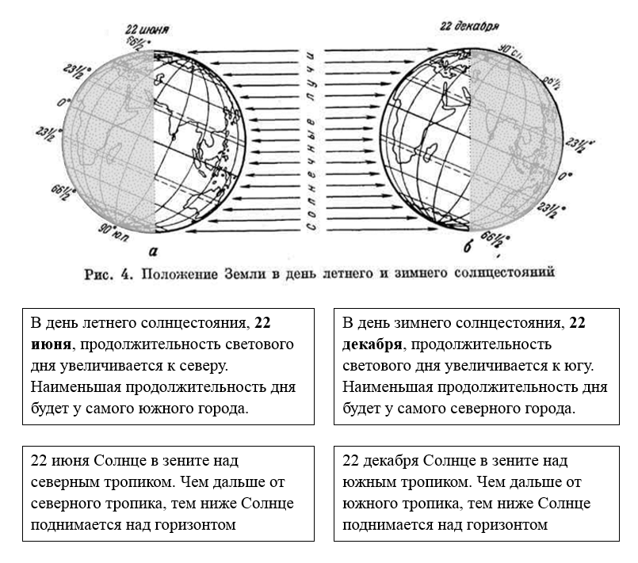

Задание №4 Природные ресурсы, их использование и охрана
Атлас 8 класс «Особо охраняемые природные территории. Памятники Всемирного наследия»
Атлас 8 кл «Растительность» для определения природной зоны
Атлас 9 класс «Народы» и «Животноводство» для определения народов и промысел
Просто нужно открыть карту «Особо охраняемых природных территорий» и найти все эти заповедники. Поэтому, когда будете выбирать атлас для экзамена, посмотрите, чтобы эта карта у вас была и в нормальном размере. Чтобы определить северный участок степной зоны нам снова нужно наложить карты, второй из них будет карта «Природных зон России» | Откроем карту Административно-территориального деления РФ и найдём административные единицы, где живут эти народы, нам нужен народ, обитающий в тундре на побережье океана. Можно наложить эту карту на карту природных зон. | Народы:  Оленеводство и рыболовство, резьба по кости - традиционные занятия жителей Севера - эвены, эвенки, чукчи, ненцы, энцы, коряки, эскимосы, алеуты (чум)  Пашенное земледелие, вышивка, резьба по дереву, изготовление металлических украшений – мордва, чуваши, марийцы.  Пастбищное овцеводство, коневодство и верблюдоводство - калмыки (юрта)  Разведение овец и коз - традиционное занятие жителей горных и полупустынных пастбищ – карачаевцы, народы Дагестана  Морской зверобойный промысел — традиционное занятие обитателей океанского побережья: ненцев — в районе Новой Земли, саамов — на Кольском п-ове, эвенов, эвенков, негидальцев, нивхов, ульчей, ороков, орочей, чукчей, коряков, эскимосов.
 | Чаще всего названия народов созвучны с названиями субъектов. Вспоминайте и сопоставляйте по карте (мордва – Республика Мордовия, татары – Республика Татарстан, ненцы – Ненецкий АО, калмыки – Республика Калмыкия и т.д.)
Термальные источники и гейзеры приурочены к зонам сейсмической активности и Вулканизма (Камчатка)
Самая крупная река Европейской части России – Волга.
Дельта - район устья реки, где река впадает в озеро, море или океан, разветвляясь на множество рукавов и протоков (Волга, Лена).

Задание 5. Географические явления и процессы в геосферах
(Какой из городов находится в зоне действия циклона или антициклона)
В – антициклон (высокое давление) Н – циклон (низкое давление) ЦИКЛОН, АНТИЦИКЛОВ  пытаемся создать ассоциацию с алфавитом  В→А  Н→Ц | Антициклон (ясная погода)  Циклон (пасмурная, с осадками)  находим на схеме 4 города и соотносим давление

Задание 6. Разные территории Земли: анализ карты
Вопрос по синоптической карте. (Атмосферные фронты)
В каком городе возможно похолодание? (Там, куда идет холодный фронт)  В каком городе возможно потепление? (Там, куда идет теплый фронт)  Где будут выпадать осадки – там, где циклон или атмосферный фронт  показывают направление движения фронта  теплый фронт - потепление  холодный фронт - похолодание  при любом фронте изменение погоды и осадки.  При теплом - затяжные моросящие,  при холодном - кратковременные, ливневые | 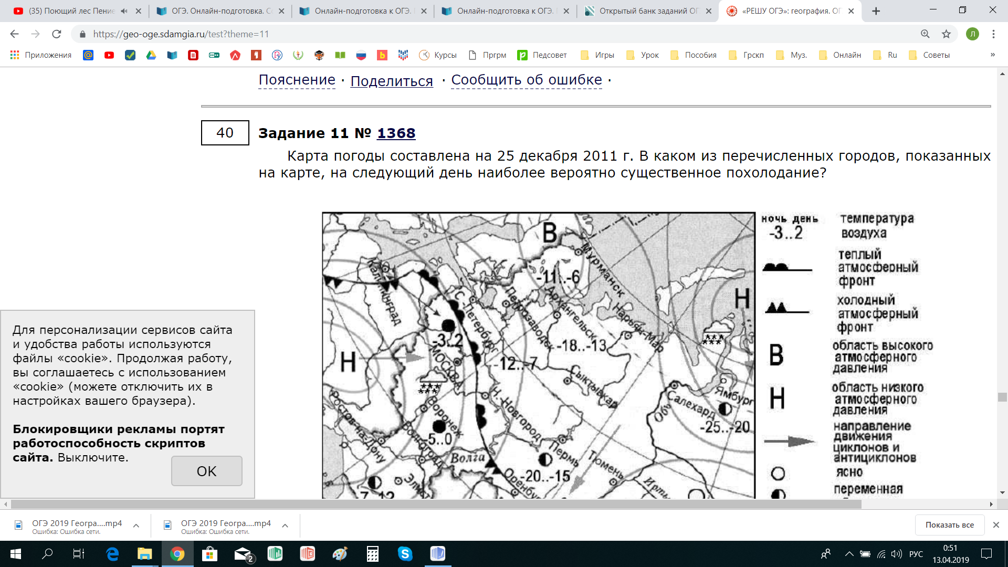  Потепление-теплый фронт- палочка с полукругами направленная на город из списка,  Похолодание- холодный фронт - палочка с треугольниками.
Задание 7. Географические координаты
Географические координаты включают географическую широту и географическую долготу.  Географическая широта — это величина дуги меридиана от экватора до заданной точки в градусах. Широта бывает северная южная в границах от 0 градусов (экватор) до 90 градусов (широта полюсов). (градусы на параллелях сбоку карты)  Географическая долгота — величина дуги параллели от нулевого меридиана до заданной точки в градусах. Долгота бывает западная и восточная в границах от 0 до 180 градусов. (градусы на экваторе или в верхней или в нижней части карта на меридианах) | Определить координаты.  Если город – Атлас 7 класс – политическая карта мира (стр. 16-17).  Если город, являющийся столицей республики в составе РФ - Атлас 8 класс – Федеративное устройство РФ (стр. 6-7).  Если гора, вулкан – Атлас 7 класс – физическая карта мира (Атлас 8 класс – Россия)  Координаты: например, 40⁰ с.ш.; 80⁰ в.д.  Широта: северная и южная, отсчитывается от экватора  Долгота: западная и восточная, отсчитывается от Гринвича (нулевого)  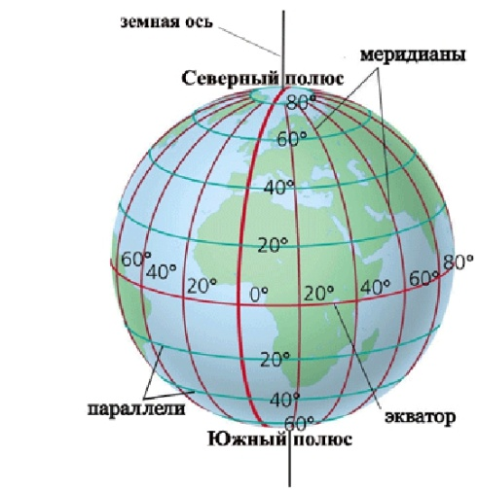

Задание 8. Географические явления и процессы в геосферах.
Расположить показанные на рисунке слои горных пород в порядке увеличения их возраста
Обычно в профиле представлены 4 породы, а в вариантах задания предлагается распределить только 3. Как быть? Сначала смотрим на цифры, которой обозначена горная порода, и находим ее в легенде. Например, гранит под цифрой 1. Находим его на схеме и ставим напротив гранита единицу. Затем находим песок (под цифрой 2) и кварцит (3). Какие бы породы ни были бы представлены в разрезе (гранит, известняк, суглинок, супесь, морена, песчаник и т.д.) принцип общий: в реальности в подавляющем большинстве случаев более древние породы находятся внизу профиля, более молодые — вверху. Значит, сначала мы проставляем цифры, а потом прописываем последовательность: от самых молодых к древним. | Чем выше слои горных пород – тем моложе. Самый верхний слой самый молодой.  Алгоритм действий:  - находим верхний горизонт (если надо в порядке возрастания), или нижний (если надо в порядке убывания возраста)  - определяем название породы  - находим название породы в вариантах ответа  Внимание! Экзаменаторы хотят запутать вас, иногда приводя надписи легенды в другом порядке.  Нужно смотреть не на порядок надписей, а на порядок слоев на изображенном срезе.

Задание 9. Расстояние на карте
Измеряем линейкой расстояние между объектами, измеряем от середины до середины объекта (напр 4 см)  Умножаем на величину масштаба (например в 1 см 100м)  4 см х 100 = 400 м  Ответ округляем до десятков (в конце «0») | Правило округления числа до десятых.  Чтобы округлить десятичную дробь до десятых, надо оставить после запятой только одну цифру, а все остальные следующие за ней цифры отбросить.  Если первая из отброшенных цифр 0, 1, 2, 3 или 4, то предыдущую цифру не изменяем.  Если первая из отброшенных цифр 5, 6, 7, 8 или 9, то предыдущую цифру увеличиваем на единицу.

Задание 10. Направление на карте
1.Обращаем внимание на стрелку в левом углу топографической карты, показывающую направления на С и Ю  2. Чертим стороны горизонта с указанием направления от того объекта, от которого нам надо указать направление. | Над первой точкой ставим +, соединяем. То что нужно найти в перекрестие.  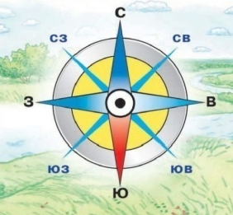  Есть основные и промежуточные направление.

Задание 11. Чтение и анализ карт
Определить какой профиль подходит (по высоте точек, по понижению рельефа и т.д.)
Надо помнить, что верх числа, подписанной горизонтали показывает направление повышения рельефа  Сначала определяем высоту точки А, далее высоту точки В. Если протекает река, то на профиле изображается углубление. Чем ближе располагаются горизонтали друг к другу - тем круче склон. Отметки высот на горизонталях своим верхом обращены в сторону повышения рельефа. | В легенде плана обратите внимание, через сколько проведены горизонтали (5м,2,5м). Определите высоты точек А и В по ближайшей подписанной горизонтали. Соединяем по линейке точки А и В. И смотрим спуск и подъем. Чем ближе расположены горизонтали, тем круче склон.

Задание 12. Чтение карт различного содержания
Определить какой из участков подходит
Чем ближе расположены горизонтали, тем круче склон.  Фруктовый сад: южный склон, близость дороги, отсутствие кустарников и крупной растительности (смотрите, что просят в условии)  Футбольное (волейбольное, хоккейное и т.д.) поле: ровная поверхность, отсутствие кустарников и крупной растительности.  Катание на санках: склон, отсутствие кустарников и крупной растительности.  Ретрансляционная вышка: участок расположен выше других, рядом с населенным пунктом или нет растительности | Теория: Горизонтали - линии, соединяющие точки с одинаковой высотой. Сближение горизонталей показывает крутизну склона. Если через участок проходят горизонтали, то это склон (неровный участок), если их нет, то - это ровная местность.  Если про катание на лыжах, санках, ищем неровный участок. Проблемы: Для катания на санках нужен склон, на ровном участке кататься нельзя.  Если про футбол, баскетбол, волейбол, ищем ровный участок. Определяем характер растительности (см. условные знаки). Если участок без растительности, то в ответе записывайте, что нет деревьев/леса/кустарников.  Запись “Отсутствует растительность, мешающая катанию” оценивается “0 б”  Рекомендуется оценивать и 2 других участка (т.к. можно забыть указать № участка, что-то не дописать...).  Немного СЛОЖНЕЕ про фруктовый сад. Здесь нужно найти дорогу или шоссе расположенную ближе всего к участку и склон южной экспозиции.  Не обращайте внимание на объекты за пределами участка, их описывать не нужно.

Задание 13. Географические объекты и явления
1тип.Соленость  Средняя солёность поверхностных вод Средиземного моря составляет 38‰. Определите, сколько граммов солей растворено в двух литрах его воды. Ответ запишите в виде числа.  Соленость воды определяется в промилле - ‰ (тысячная доля числа).  38‰ - это значит, что в 1 литре воды содержится 38 грамм соли.  1 литр=38 г 2 литра=76 г Ответ: В двух литрах:38·2=76 г  Цифру в задании умножаем на количество литров. В ответе пишем только цифру! | 2тип. Пропорции  1 пример.  В 9 «А» классе 20 обучающихся. Из них 11 девушек. Определи долю девушек в девятом классе.  Составляем пропорцию:  20 - 100%  11 - Х  (11·100):20=55%. Ответ: 55%  Нужно разделить меньшее число на большее и полученный результат умножить на 100 процентов.  Еще пример.  Определите долю городского населения в % от общей численности населения Северо-Кавказского федерального округа, если известно, что численность его населения на 1 января 2013 г. составляла 9 542 640 человек, из которых горожан — 4 694 703 чел. Полученный результат округлите до целого числа.  Решение. Процент — сотая доля от числа. Следовательно: (4 694 703 • 100) : 9 542 640 = 49.  Ответ: 49. | 3 тип задач. ТЕМПЕРАТУРА  1.Определите температуру воздуха на вершине горы 3 км, если у подножия горы она составила  + 12°С.  Решение:  Если через 1 км температура понижается на 6°, следовательно:  1) 3км • 6° =18°С  2) 12°-18° = - 6°С  Ответ: - 6°С на вершине горы.  2.На вершине горы температура -5°С, высота горы 4500 м. Определите температуру у подножия горы.  Решение: На каждый километр вверх температура воздуха понижается на 6°, то есть, если высота горы 4500 м или 4,5 км получается, что:  1) 4,5 км • 6° = 27°. Это значит, что на 27° понизилась температура, а если на вершине - 5°, то у подножия горы будет:  2) - 5° + 27° = 22°С у подножия горы.  Ответ: 22°С у подножия горы.
4 тип. ДАВЛЕНИЕ  Определите, какое атмосферное давление будет наблюдаться на вершине горы высотой 700 метров, если у её подножия его значение составляет 760 мм рт.ст. и известно, что давление изменяется на 10 мм рт.ст. на каждые 100 м. Ответ запишите в виде числа.  Решение.  На каждые 100 м давление понижается на 10 мм.рт.ст. Значит, 700 м (вершина):10 мм.рт.ст.=70 мм.рт.ст.  Следовательно:  760(подножие)-70 (на сколько изменится)=690 мм на вершине. Или760 − (700 : 10) = 690. Ответ: 690.  Сначала считаем, на сколько мм давление снизится. (В данной задаче - на 100 м понижается на 10 мм).  Затем вычитаем полученное число из указанного в задаче значения. (В данной задаче 760 мм) | 5й тип задач. ВОДЯНОЙ ПАР. Влажность  Температура воздуха равна +15 °С, содержание водяного пара в нём 9,0 г/м³. Какова относительная влажность воздуха, если максимально возможное содержание водяного пара при такой температуре составляет 12,8 г/м³? Полученный результат округлите до целого числа.  Данное задание мы решаем при помощи элементарных математических действий. Максимально возможное содержание водяного пара при такой температуре составляет 12,8 г/м³ принимаем за 100%, следовательно, у нас в задании 9,0 г/м³ принимаем за икс.  Составим пропорцию.  12,8 — 100 %  9,0 — Х%  Х = 900 : 12,8 = 70.  Ответ: 70.  Тоже пропорция! Нужно разделить меньшее число на большее и полученный результат умножить на 100 процентов. | 6й тип задач. АМПЛИТУДА  1.tº января -20ºС tº июля +20ºС  А (амплитуда) = tº июля - tº января = +20°-(-20°) =40°С)  7 тип задач. Средняя температура.  Определите среднюю суточную температуру по таким данным:  в 7 ч -3ºС,  в 13 ч +5ºС,  в 19 ч -2ºС.  Решение: (-3°+5°-2°) : 3 = 0°С
7 тип задач. Магнитуда землетрясений.  26 августа 2012 г. в Тихом океане у берегов Центральной Америки произошло землетрясение магнитудой 7,4. Эпицентр землетрясения находился в 125 км к югу от побережья Сальвадора, а его очаг был расположен на глубине 50,6 км. Интенсивность землетрясений оценивается в баллах по 12-балльной шкале. Магнитуда характеризует энергию, выделившуюся при землетрясении, и определяется по шкале Рихтера. Интенсивность землетрясения в баллах тем больше,  1) чем больше его магнитуда и чем глубже его очаг  2) чем больше его магнитуда и чем ближе к поверхности его очаг  3) чем меньше его магнитуда и чем глубже его очаг  4) чем меньше его магнитуда и чем ближе к поверхности его очаг  В ответе укажите номер верного варианта.  Интенсивность землетрясения в баллах тем больше, чем больше его магнитуда и чем ближе к поверхности его очаг. Ответ: 2. | 8 тип задач. Густота железных (автомобильных дорог).  Определите густоту сети железных дорог в Республике Коми в 2017 г. Полученный результат округлите до целого числа.  Для того, чтобы определить густоту сети железных дорог, необходимо длину дороги поделить на площадь территории. | 9 тип. Падение и уклон реки.  Определите падение (П) и уклон реки (У), длина которой 3000 км, высота истока — 260 м, а устья = –20 м.  Решение  Дано:  L = 3000 км  h1 = 260 м  h2 = –20 м  Падение (П) — ?  П = h1 – h2 = 260 – (–20 м) = 280 м.  Уклон (У) — ?  У = П : L (длина реки) = 28 000 см (280 м) : 3000 км = 9,3 см/км.

Задание 14. Природные и техногенные явления
(землетрясения, вулканы, снежные лавины, цунами и т.д.)
Атлас 8 класс «Опасные природные явления» -засухи, суховеи, сейсмоопасные районы.
Атлас 8 класс «Водные ресурсы» - многолетняя мерзлота.
Атлас 8 класс «Почвы» - агроклиматические ресурсы – увлажнение территории
Атлас 7 класс «Строение земной коры» показаны действующие вулканы-для определения сейсмоопасных районов стран мира.
ВЫБИРАЕМ 2 ВАРИАНТА ОТВЕТА
Снежные лавины - подвержены почти все горные областиРоссии: Кавказ, Урал, Алтай, горы Северовостока Сибири, Прибайкалье,Забайкалье, Дальний Восток.(Ищем субъекты, которые расположены в горах. Физическая карта 8 класса + карта субъектов 9 класса)
Сель - грязевой или грязекаменный поток, отличающийся разрушительной силой, внезапностью возникновения. Сели возникают в горных районах (преимущественно: Кабардино-Балкарская республика, Дагестан, Северная Осетия, Карачаево-Черкессия и т.д.)
Многолетняя мерзлота характерна для севера Сибири и ДальнегоВостока (Ямало-Ненецкий АО, Красноярский край и др.)
Землетрясения происходят в сейсмических поясах на границах литосферных плит - Индонезия, Мексика, Чили, Турция, Исландия, Новая Зеландия, Иран и т.д (7 класс карта литосферных плит). В России – это горные районы, Камчатка, Курильские острова, остров Сахалин и т.д.
Вулканы находятсяв сейсмических поясах Земли на границах литосферныхплит - Италия,Филиппины,Исландия, Мексика.В России –вулканизм:(Камчатка,Курильские острова—Дальний Восток).
Под угрозой цунами находятся тихоокеанские побережье Евразии и острова Тихого океана вблизи восточных границ материка (Япония), в России - Камчатка, Курильские острова, Приморский край, Сахалинская область.
Тропические циклоны более всего опасны для стран, расположенных в тропических широтах: между северным и южным тропиками, восток Евразии (Япония, Бангладеш, Таиланд).
Таяние ледников – повышение уровня Мирового океана - Из-за таяния ледников более всегопострадают города на побережье океана (например, Санкт-Петербург,Калининград, Архангельск).
Наводнения - Весенние половодья характерны для рек Европейской части России. В России в летнее время разливается Амур, во время муссонных дождей.\
Пыльные бури, суховеи - К таким природным зонам мы можем отнести: степи, полупустыни и пустыни. Волгоградская, Астраханская, Оренбургская области, Ставропольский край, Республика Калмыкия.
Каскады ГЭС – реки: Кама, Волга, Енисей, Лена, Ангара.

Задание 15. Влияние деятельности человека в природе
Компоненты, на которые производится воздействие | Примеры
Компоненты, на которые производится воздействие | Рационального природопользования | Нерационального природопользования
Почва | Мелиорация | Засоление, истощение, заболачивание почв
Почва | Внедрение эффективных агротехнических мероприятий | Интенсивный выпас скота
Почва | Поперечная распашка склона холма | Сведение естественной растительности
Почва | Создание лесополос в степной зоне | Усиление эрозии (продольная распашка склона холма, регулярная распашка крутых склонов)
Почва | Проведение снегозадержания в зимнее время | Избыточное орошение в засушливых районах
Почва | Посев зерновых без предварительной вспашки
Поверхностные воды | Строительство очистных сооружений | Загрязнение вод
Поверхностные воды | Использование системы оборотного водоснабжения на предприятиях | Обмеление рек и озер
Поверхностные воды |  | Сплав леса по рекам отдельными бревнами (молевой сплав)
Поверхностные воды | Ограничение использования удобрений в бассейнах рек | Осушение болот в верховья рек
Рельеф | Рекультивация земель при добыче полезных ископаемых | Добыча полезных ископаемых открытым способом
Рельеф | Комплексное использование добываемого сырья | Извлечение одного компонента при переработке полиметаллических руд
Рельеф |  | Образование карьеров, отвалов
Рельеф |  | Строительство ГЭС на равнинных реках
Рельеф |  | Вырубка лесов в долинах рек
Атмосфера | Использование природного газа в качестве сырья для ТЭС | Использование каменного или бурого угля в качестве сырья для ТЭС
Атмосфера | Переработка попутного природного газа при нефтедобыче | Сжигание попутного природного газа в факелах при нефтедобыче
Атмосфера |  | Выбросы в атмосферу металлургических предприятий ведут к образованию «кислотных дождей»
Растительный мир | Посадка лесополос, озеленение населенных пунктов | Вырубка лесов в долинах рек, сведение лесов
Растительный мир | Внедрение специальной агротехники | Сведение естественной растительности
Растительный мир |  | Интенсивный выпас скота (ухудшение пастбищ)
Животный мир | Создание особо охраняемых природных территорий (ООПТ) – заповедников, заказников и т.п. | Истребление отдельных видов животных, ухудшение условий их обитания
Животный мир | Искусственное переселение, акклиматизация, разведение и восстановление видов животных и их охрана
Влияние промышленного производства на окружающую среду | Производство бумаги из макулатуры | Размещение водоемких производств на берегах рек
Влияние промышленного производства на окружающую среду | Использование металлолома в черной металлургии | Производство электроэнергии на ТЭС – самое «грязное» производство электроэнергии
Влияние промышленного производства на окружающую среду | Создание системы оборотного водоснабжения на промышленных предприятиях

Задание 16. Выявление эмпирических зависимостей
Задания по таблицам. Анализируем таблицы.
- Сначала рисуем схему по градусной сетке расположения всех четырех точек. Далее определяемся в каком направлении сменяют друг друга населенные пункты (точки).

широта

долгота
- Отработать каждый вопрос
- Просмотреть в таблице арифмитическую последовательность
- Чаще всего неверным является ответ – Чем выше (ниже) расположен пункт наблюдения…….
- Чаще всего верным является ответ – С годовой температурой воздуха……..
- Чтобы определить годовую амплитуду температуры воздуха, надо найти разницу между температурой самого тёплого и самого холодного месяца, например
Июль +31 январь +24 Июль +32 Январь -17
+31- (+24) =7 +32-(-17) = 49
- Количество осадков - отношение к норме в %

Задание 17. Географические следствия движений Земли
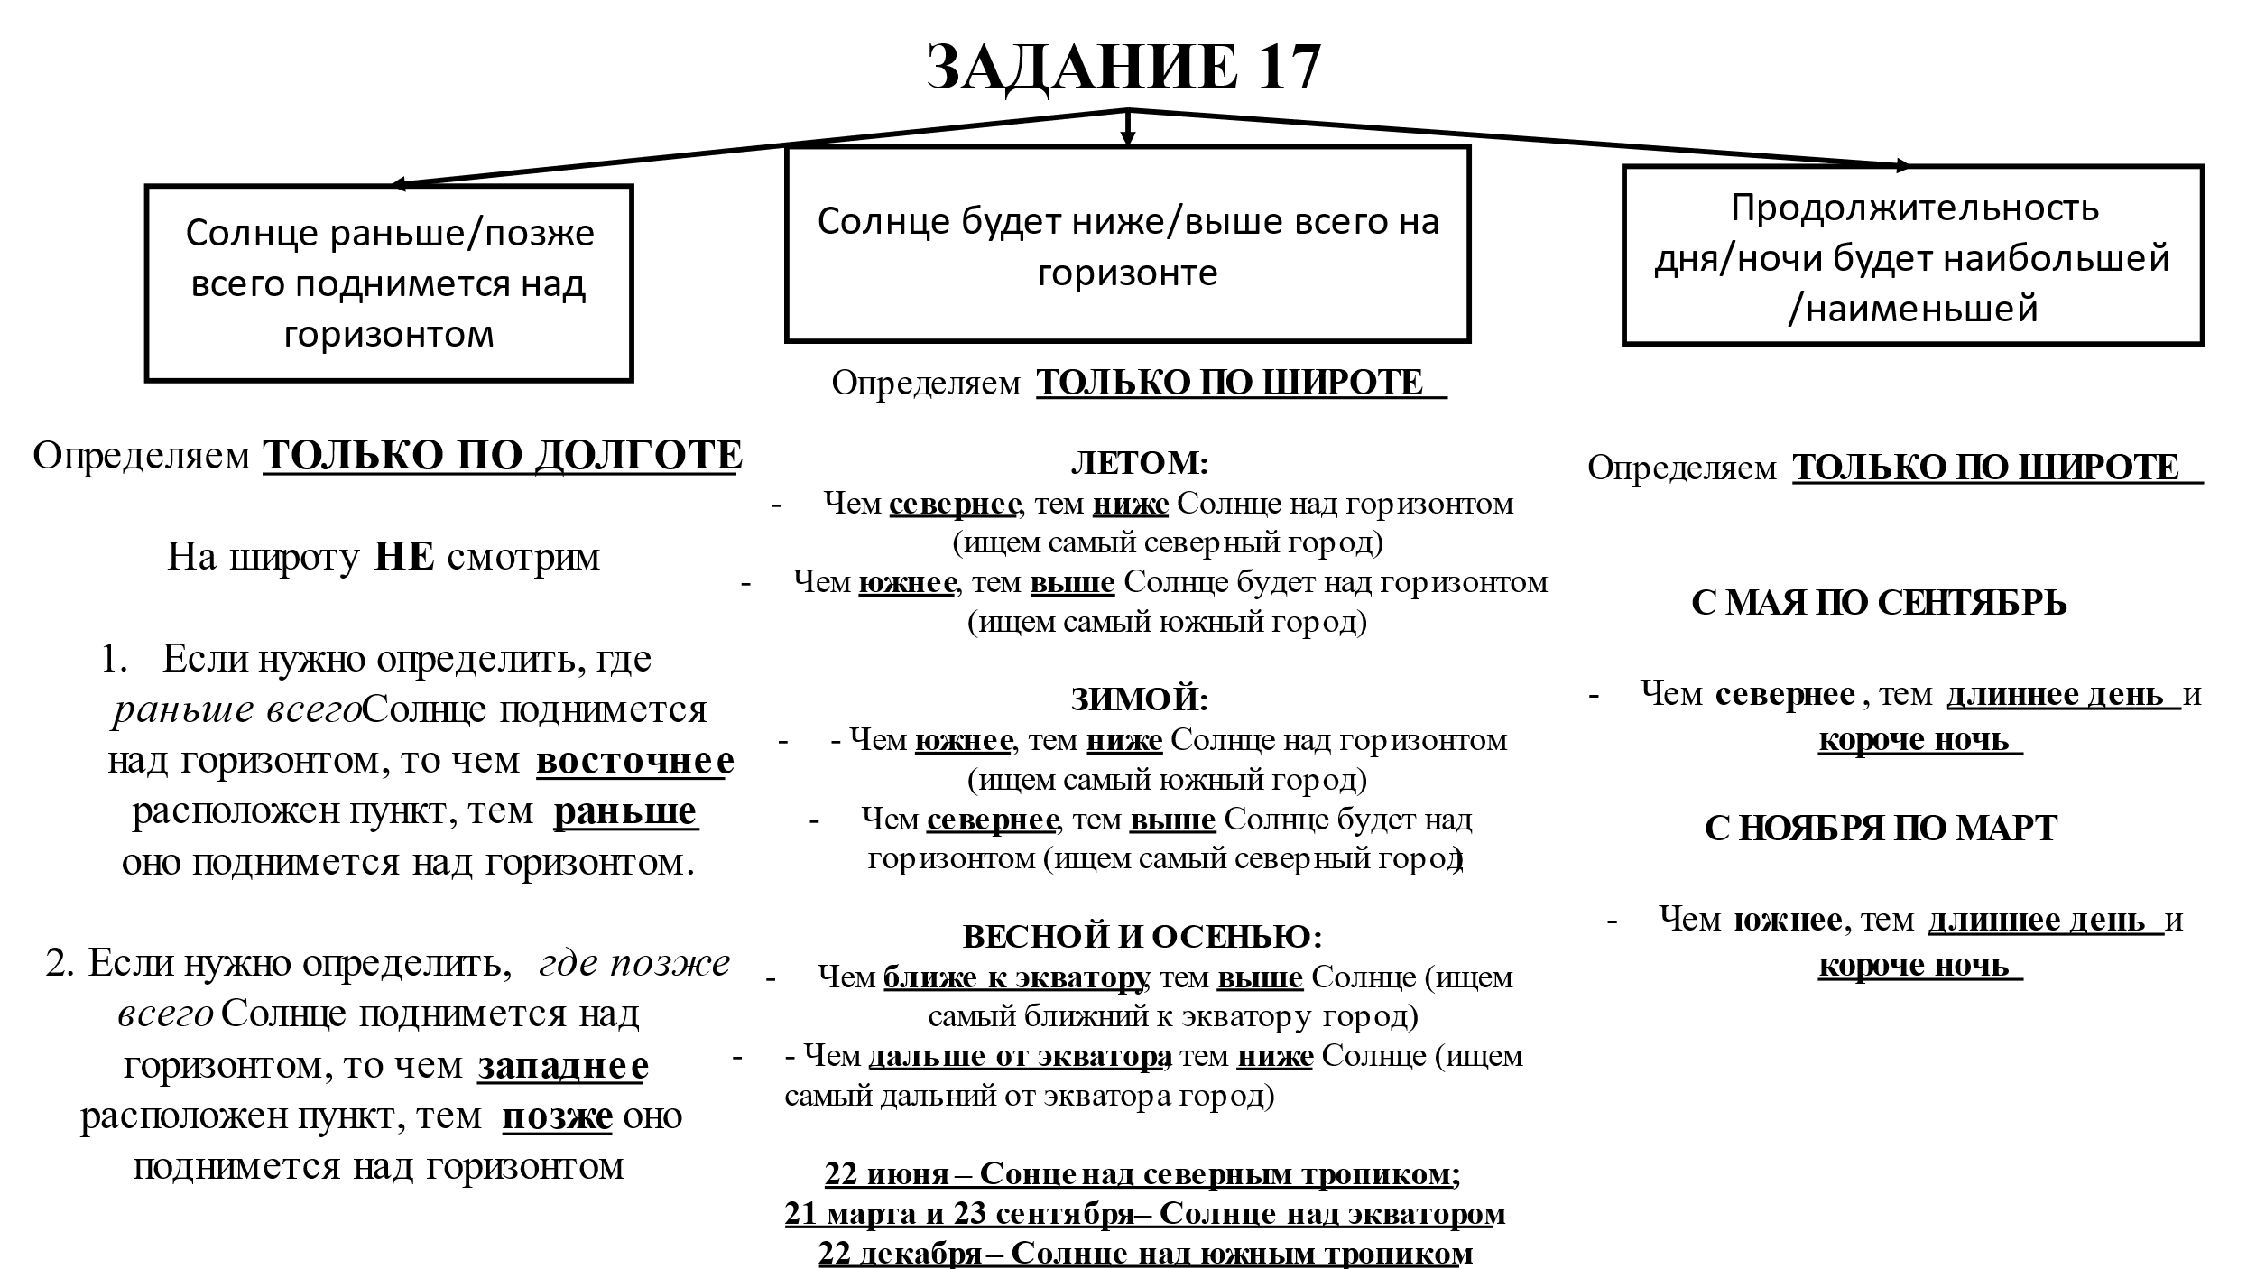
В столице какой из перечисленных республик Солнце раньше всего по московскому времени поднимается над горизонтом? Чем восточнее, тем раньше встает над горизонтом.
- Где угол падения солнечных лучей будет наибольшим. (т.е. солнце в зените)
23 сентября – день осеннего равноденствия (солнце в зените над экватором)
22 июня – день летнего солнцестояния (солнце в зените над северным тропиком)
21 марта – день весеннего равноденствия (солнце в зените над экватором)
22 декабря – день зимнего солнцестояния (солнце в зените над южным тропиком)
Широта тропиков – 23 градуса с.ш. и 23 градуса ю.ш
-Где наиболее длинный день или длинная ночь? 22 июня – Сев. Полюс – полярный день (самый длинный), юж.полюс – полярная ночь. 22 декабря – юж. Полюс –полярный день, северный полюс – полярная ночь.

Задание 18. Анализ информации о разных территориях Земли
Климаторгаммы
Арктика, субарктика – t низкие весь год, осадков мало.  Умеренный - t изменяется от – до +, осадки изменяются в зависимости от климатического района.  Субтропики – tвысокая, жарко, осадки – зимние  Тропики – t высокая, жарко, осадков нет или очень мало (если прибрежная территория)  Субэкваториальный – t высокая, жарко, осадки –летом  Экваториальный – t высокая, жарко, осадков много весь год (ливни)  Если северное полушарие:  - осадки в основном летом – муссоны – Восток Евразии  - осадков летом очень мало – Побережье Средиземного моря (температура зимой +10-15^{о}С)  - Восточная Сибирь – низкие температуры зимой | По графику температуры определяемся с полушарием: если температура выше в июле, то это северное полушарие и наоборот, если июль холоднее января, то это южное полушарие.  Северное полушарие Южное полушарие  Как правило, остаются 2 пункта  Используем атлас за 7 класс, выбираем карту климат (январь, июль, среднегодовое количество осадков)того материка, который указан в задании для оставшихся 2-х точек.  Рассуждаем на тему, “а может ли в субтропическом поясе зимой “-10^{0 “} ?” и т.д.  В ответе указываем цифру под которой находится правильная буква.

Задание 19. Определение поясного времени
Атлас 8 класс «Федеративное устройство РФ». Найти нужные регионы или города. Новый год начинается на востоке. | Проблема: Не путать Краснодар (юг) и Красноярск (Восточная Сибирь); Архангельск (европейский север) и Астрахань (Поволжье); Вологда (Европ север) и Волгоград (Поволжье)

Задание 20. Особенности природно-хозяйственных зон и районов России
Регионы –атлас 9 класс карта административная.
Слоган – субъект РФ атлас 8 класс
Слоган- страна, то Атлас 7 класса,
Находим в предложении 1 и 2 ключевые слова, каждому предложению соответствует 1 правильный ответ. Ответ в бланк записываем только цифрами, не меняя их порядок (например, 14)
8 кл Музей янтаря, самый зап. регион –Калининградская обл.  Белые ночи –Ленинградская обл, Карелия, Мурманская о.  Телецкое озеро – Алтайский край;  Дельта крупнейшей реки Русской равнины – Астрахань;  Река Катунь, горы Сибири – Р. Алтай;  Мин. Воды, лечебные грязи – Ставропольский край;  Водопад Кивач , озера, памятники – Кижи и Валаам, белые ночи – Р. Карелия;  Субтропический климат, горы, море – Краснодарский край;  Морские пляжи, термальные источники – Р. Дагестан. | 7 кл Фьорды – Норвегия  Карфаген - Тунис  Г.Альпы – Швейцария, Австрия,  Троп.леса, орангутанги – Индонезия, Индия  «Тысяча улыбок» - Таиланд  Северное сияние – Норвегия  Пляж, горы, о. Тенерифе – Болгария  Памятники византийской и османской культур- Турция;  Многообразие подводного мира, Красное море – Египет;  Пляжи, вулканы, тропическая природы- Мексика;  Сафари – Кения.

Задание 21. Выбор верных утверждений о базовых географических понятиях
Урбанизация – увеличение роли городов и городского образа жизни (увеличение горожан)
Миграция – перемещение населения из одного места проживания в другое (переезд, въезд, смена места жительства)
Эмиграция – выезд на постоянное место жительства в другую страну
Иммиграция - въезд в страну на постоянное место жительства
Воспроизводство населения – процесс непрерывно смены поколений (родилось, умерло)
Естественный прирост населения – разница между рождаемостью и смертностью
Агломерация - скопление небольших городов вокруг города-центра
Отраслевая структура хозяйства России - это совокупность отраслей, удовлетворяющих однородные потребности общества и образующих единое хозяйство страны.
Режим реки – изменение уровня воды в реке по сезонам года (замерзание реки, вскрытие ледового покрова, половодье).
Дельта реки— низменность у устья реки, сложенная речными наносами.
Доли́на реки — отрицательная, линейно-вытянутая форма рельефа с однообразным падением.
Бассейн реки — район земной поверхности, с которого в данную реку собираются все атмосферные осадки, питающие ее.
Паводок - поднятие уровня воды в реке в результате быстрого таяния снега, от ливней.
Барханы- песчаные холмы, гейзеры – горячая вода под давлением.
Карстовые процессы - совокупность процессов и явлений, связанных с деятельностью воды и выражающихся в растворении горных пород и образовании в них пустот (пещер).
Погода – состояние тропосферы в данном месте в данное время.
Климат – многолетний режим погоды определенной территории.
Циклональный тип погоды – пасмурная погода с осадками (атмосф давление низкое,облачная погода с прояснениями, синоптики предупреждают о грозе и сильном ветре, умеренные дожди с порывистым ветром)
Антициклональный тип погоды – ясная погода (атмосферное давление высокое, без осадков)

Задание 22. Территориальная обеспеченность ресурсами
Определить по графику, таблице необходимую величину.
Материал для повторения и запоминания.
Численность населения России, так же как и численность населения отдельных её регионов, изменяется за счет естественного прироста (ЕП) населения и миграционного (механического) прироста (МП) населения: эмиграции (выезд людей из страны) и иммиграции (въезд людей в страну).
Общее изменение численности населения страны является суммой величин ЕП и МП.
Естественный прирост населения рассчитывают по формуле:
ЕП=РС, где Р – рождаемость, С – смертность. ЕП может быть как положительным (в случае превышения рождаемости), так и отрицательным (когда смертность выше рождаемости). ЕП населения определяется в абсолютных цифрах (человек).
Показатель естественного прироста населения в расчете на 1000 жителей называется коэффициентом естественного прироста (КЭП), его измеряют в промилле (‰) и рассчитывают по формуле:
КЕП=ЕП/(ЧН ׃1000), где ЕП – естественный прирост, ЧН – численность населения территории.
Миграционный прирост – это разность между числом людей, въехавших в страну на постоянное жительство (иммигрантов), и числом людей, выехавших из неё (эмигрантов), зав определенный период времени.
Миграционный прирост населения рассчитывается по формуле: МП=П+В, П – количество прибывших, В – количество выбывших. Значение этого показателя может быть отрицательным, если число прибывших меньше числа выбывших, в таком случае говорят о миграционной убыли населения.
Показатель миграционного прироста населения рассчитывается по формуле: ПМП=МП/ (ЧН׃1000), его измеряют в промилле (‰).

Задание 23. Разные территории Земли, их обеспеченности ресурсами
Естественный прирост населения  Естественный прирост = рождаемость - смертность  Смертность = рождаемость – естественный прирост  Рождаемость = естественный прирост + смертность | Миграционный прирост населения  Миграционный прирост = приехавшие - уехавшие  Уехавшие = приехавшие - миграционный прирост  Приехавшие = уехавшие + миграционный прирост
Общий прирост населения  Общий прирост населения = миграционный прирост + естественный прирост  Миграционный прирост = общий прирост населения - естественный прирост  Естественный прирост = общий прирост населения - миграционный прирост | Густота железных дорог  Густота железных дорог = длина ж/дорог : площадь территории  Длина железных дорог = густота ж/д * площадь территории  Площадь территории = длина ж/д : густота ж/д
Плотность населения  Плотность населения = численность населения : площадь территории  Численность населения = плотность населения * площадь территории  Площадь территории = численность населения : плотность населения | Безработные = экономически активное население - занятое население
Миграционный прирост населения - это абсолютная величина разности между числами прибывших и выбывших за год. Иммигранты — приехавшие в страну. Эмигранты — уехавшие из страны. Следовательно, превышение числа иммигрантов над числом эмигрантов показывает миграционный прирост населения. | ПРАВИЛА ОКРУГЛЕНИЯ:  1.Если после запятой стоит 0, 1, 2, 3 или 4, то цифру до запятой не меняем. Если было бы у нас 46,1, то в ответ пишем 46.  2.Если после запятой стоит 5, 6, 7, 8 или 9, то к цифре до запятой прибавляем 1, а все цифры после запятой нам не нужны.  154, 567458  — До тысячных 154, 567  — До сотых 154, 58  — До десятых 154, 6  — До целых 155

Задание 24. Особенности населения России
Соотнести две карты: «Плотность населения» и «Административную карту». Плотность населения выше - чем ближе к югу и к европейской части. (Основная полоса заселения: европейская часть России, кроме севера и юг Сибири). | Чем меньше субъект и чем южнее он расположен, тем плотность ВЫШЕ

Задание 25. Разные территории Земли: анализ карт
Города – миллионеры!  Москва, Санкт – Петербург, Новосибирск, Екатеринбург, Нижний Новгород, Казань, Челябинск, Омск, Самара, Ростов – на Дону, Уфа, Красноярск, Пермь, Воронеж, Волгоград. | По карте численности населения в 8 или 9 классе находим города и определяем численность с помощью условных знаков. Смотрим города по кружочкам.
Фактически все решения сводиться к определению численности населения используя карты атласа. Так по величине пунсона на карте “Населения России” можно определить размер населенного пункта. Как правило, из трех населенных пунктов в вопросе – один это город-миллионер, другой – город средних размеров(областной центр) и третий совсем маленький, но бывают исключения. | Еще один, но маловероятный вариант вопроса – это вопрос с определением высот населенных пунктов над уровнем моря. Там нужно воспользоваться физической картой. Тут обычно, один населенный пункт расположен рядом с морем, на низменности (на карте зеленый цвет), другой в горах, и еще один город где-то по середине.

Задание 26. Основные географические объекты России
Атлас 9 класс. Карты, например, «Машиностроение», «Топливная промышленность» и т.д. Открываем соответствующую отраслевую карту. Если на этой карте города обозначены, значит это центры, если нет –нет. Вместо городов могут быть субъекты РФ. | Западная Сибирь – нефть, газ. Кемерово – уголь (КУЗБАСС),Р Коми – Печорский уголь. Курская обл. – железо. Европейский Север -лес. Волга- машиностроение. Юг РФ – с/х (Ставропольский, Краснодарский край)
Тольятти (ВАЗ) и Нижний Новгород (ГАЗ) — являются крупными центрами автомобилестроения.
В России 10 действующих атомных электростанций. Курская, Балаковская (Саратовская область), Ленинградская, Смоленская, Кольская (Мурманская область), Калининская (Тверская область), Нововоронежская, Ростовская, Белоярская (Свердловская область), Билибинская (Чукотский АО).
Центры алюминиевой промышленности привязаны к крупным ГЭС, так как производство алюминия очень энергозатратно. Рядом с Красноярском и Братском расположены крупнейшие в России ГЭС. Крупные центры цветной металлургии России — Красноярск и Норильск.
Тракторостроение налажено в Челябинске и Волгограде. Центрами сельскохозяйственного машиностроения являются города Рязань и Ростов-на-Дону.
Крупнейшие металлургические комбинаты полного цикла расположены в Магнитогорске, Череповце, Новокузнецке.
Лесная и деревообрабатывающая промышленность развита в Архангельской области и Республике Карелия, Красноярский край.
Наибольшая добыча природного газа в России происходит в Западной Сибири, в Ямало-Ненецком АО. Кроме этого добыча ведётся в Оренбургской и Астраханской областях.
Наибольшая добыча нефти в России происходит в Западной Сибири, вХанты-Мансийском АО. Кроме этого добыча ведётся в республиках Татарстан и Башкортостан.
Крупнейшими центрами чёрной металлургии России являются города Челябинск и Липецк.

Задание 27. Анализ текста о природных особенностях Земли
Работа с текстом и атласами
Ответ ищите в тексте. Пример г. Кейптаун- ответ ЮАР (Южно – Африканская Республика) | Подсказка – Кубань. Ответ: Краснодарский край  Подсказка – море Росса. Ответ: Тихий; Южный океан.

Задание 28. Анализ текста о природных особенностях Земли
Работа с текстом (к заданию 27) и атласами
Анализируем текст используя ключевые слова и атласы и записываем ответ на БЛАНКЕ №2

Задание 29. Анализ текста о природных особенностях Земли
Работа с текстом (к заданию 27, 28) и атласами
Рассуждаем, используем легенды карт, обязательно отвечаем используя БЛАНК № 2

Задание 30. Выявление признаков географических объектов и явлений
Определение страны. Атлас 7 класс «Политическая карта мира»
Определение города или региона РФ - Атлас 8 класс «Административная карта» или «Федеративное устройство РФ»
Выделяем ключевые слова в тексте и находим подтверждение в картах атласа.

